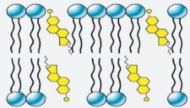
OPEN PERSPECTIVES
NOUVELLES FRONTIERES EN LIPIDOMIQUE
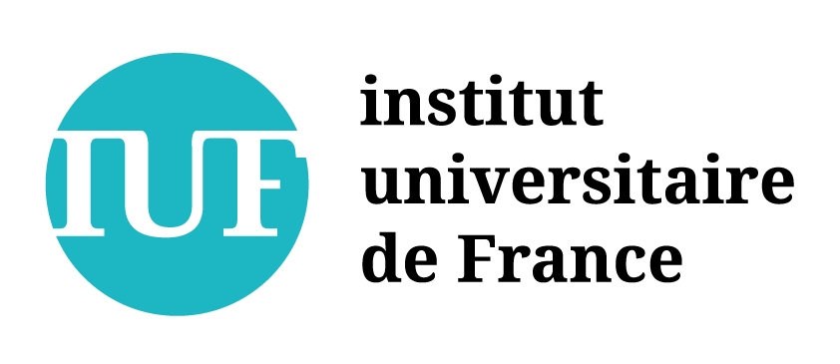
L'objectif de ce mini-symposium intitulé “Nouvelles frontières en lipidomique ” organisé sous l’égide de l’Institut Universitaire de France dans le cadre des « Open Perspectives » est de faire le point sur des avancées récentes dans le domaine des lipides : méthodes modernes d’analyse, rôle dans la biophysique et la biologie des membranes, implication dans les pathologies.
--------------------------------------------------------------------------------------------------------------------------------------13 Avril 2016
Amphithéatre Stourdzé
Ministère de l’Enseignement Supérieur et de la Recherche
1 Rue Descartes, Paris
--------------------------------------------------------------------------------------------------------------------------------------
14h00-14h40 : Nouvelles approches en lipidomique : l’exemple des phosphoinositides dans l’organisation de la dynamique cellulaire
Bernard PAYRASTRE, Professeur Université Toulouse 3, membre sénior IUF, Inserm UMR1048, I2MC Toulouse

14h40-15h20 : Insaturation des lipides dans la biophysique et la dynamique des membranes cellulaires
Bruno ANTONY, Directeur de Recherches 1ère Classe, CNRS et Université Nice Sophia Antipolis, IPMC Valbonne

15h20-16h00 : La cellule adipeuse: métabolisme des lipides et obésité
Dominique LANGIN, Professeur Université Toulouse 3, membre sénior IUF, Inserm UMR1048, I2MC Toulouse

16h-16h20 : Pause

16h20-17h00 : Rôle des sphingolipides en pathologie humaine
Thierry LEVADE, Professeur Université Toulouse 3, CHU Toulouse et Centre de Recherche en Cancérologie de Toulouse-Inserm UMR1037

17h00-17h40 : Les lipides de l’inflammation et de la douleur
Nicolas CENAC, Chargé de Recherches 1ère classe, Université Toulouse 3 et Inserm UMR1220 Toulouse

17h40 - 18h00 : Discussion générale
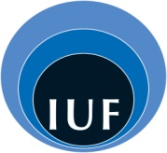 Inscription gratuite mais obligatoire :" http://www.sciencesconf.org/"

